RIWAYAT HIDUP

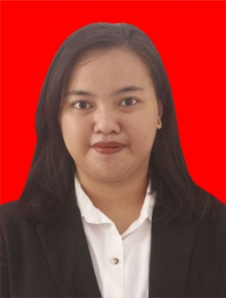
Kezia Krista, lahir di Sabbang Kabupaten Luwu Utara pada tanggal 26 Desember 1995, dan merupakan anak kedua dari pasangan Drs. Mukhtar Elisa kabubu dan Hernawan Malusa.Peneliti memulai jenjang pendidikan Sekolah Dasar pada tahun 2001 di SDN 017 Sabbang dan tamat pada tahun 2007. Pada tahun itu juga, peneliti melanjutkan pendidikan ke SMPN 2 Sabbang dan tamat pada tahun 2010.
Lalu peneliti melanjutkan pendidikan ke SMAN 1 Sabbang dan menyelesaikan pendidikan pada tahun 2013.Kemudian pada tahun yang sama peneliti melanjutkan pendidikan keperguruan tinggi dan puji Tuhan peneliti berhasil diterima dan terdaftar sebagai mahasiswi di Universitas Negeri Makassar (UNM),Fakultas Ilmu Pendidikan,Jurusan Pendidikan Guru Sekolah Dasar (PGSD),Program Srata 1 (S1) bertempat di UPP PGSD Makassar.

